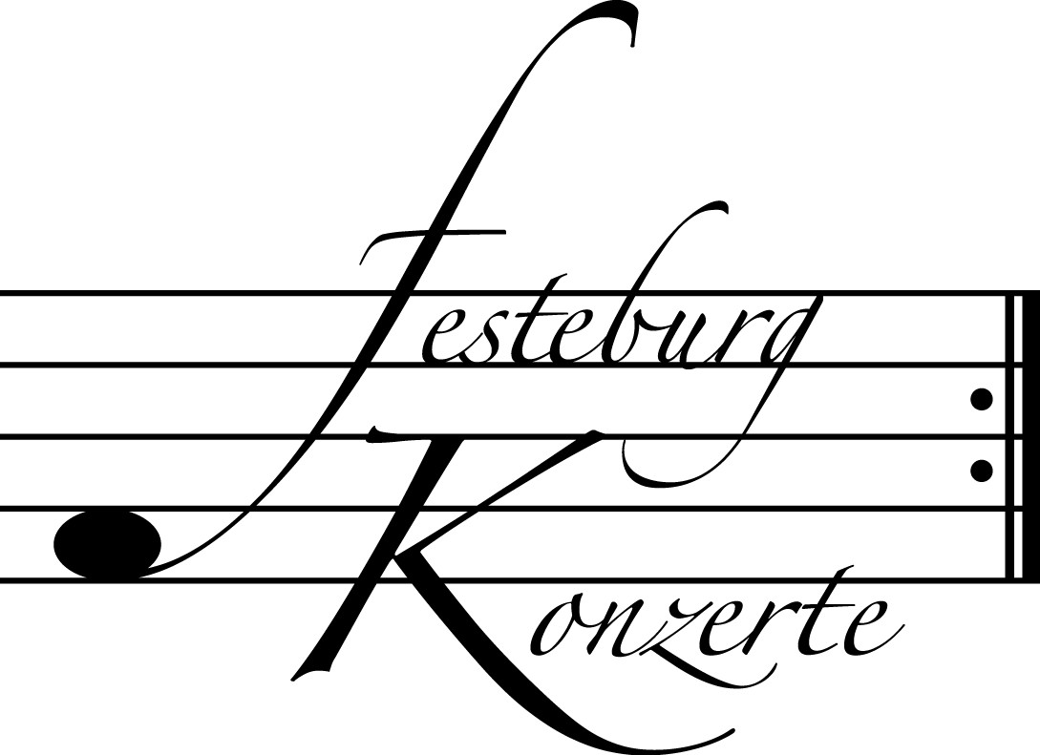
Unsere nächsten Konzerte

484. (Sonder-) Konzert, Sonntag, 12. Juni 2011, 19:30
Klavierduo Mona und Rica Bard
Werke von F. Mendelssohn Bartholdy, M. Ravel, I. Strawinsky,
F. Poulenc und G. Ligeti
Karten zu € 19,- / 11,- (Ermäßigter Eintritt für Mitglieder des Freundeskreises)

485. (Benefiz-) Konzert, Sonntag, 19. Juni 2011 *), 19:30
Fauré Quartett
Erika Geldsetzer, Violine; Sascha Frömbling, Viola;
Konstantin Heidrich, Violoncello; Dirk Mommertz, Klavier
Werke von Johannes Brahms und Antonin Dvořák
Karten zu € 20,- (Einheitspreis); wir freuen uns über zusätzliche Spenden

486. Konzert, Sonntag, 28. August 2011, 19:30
Klavierabend mit Aleksandra Mikulska
Werke von Frédéric Chopin und Karol M. Szymanowski
Karten zu € 14,- / 8,- (Freier Eintritt für Mitglieder des Freundeskreises)
!!!Freier Eintritt für Jugendliche bis 17 Jahre in Begleitung eines Erwachsenen!!!

*) Das Datum wurde gegenüber dem Jahresprogramm geändert!

Weitere Informationen zu unseren Konzerten und zu der Mitgliedschaft im Freundeskreis für geistliche Musik, Preungesheim E.V. erhalten Sie unter
069-95410162 und unter www.Festeburgkonzerte.de

Karten an der Abendkasse oder jeweils 1 Monat vor dem Konzert im Vorverkauf bei:
- Kartenzentrale Festeburgkonzerte, Tel. 069-95410162, Fax 069-95410163
- Frankfurt Ticket GmbH, Tel. 069-1340-400, Fax 069-1340-444
- DER Reisebüro Rossmarkt, Rossmarkt 12, Tel. 069-92886890, Fax 069-928868923
- Fischers Lotto Laden, Homburger Landstraße 64, Tel. 069-63196655

483. Konzert Sonntag, 15. Mai 2011, 19:30

Unter der Schirmherrschaft von

Frau Oberbürgermeisterin Petra Roth

Trio Idamante

Markus Krusche, Klarinette
Daniel Mohrmann, Fagott
Andreas Hering, Klavier

(Preisträger des Deutschen Musikwettbewerbs 2009 und Stipendiaten der 54. Bundesauswahl Konzerte Junger Künstler)

Mit freundlicher Unterstützung
der EKHN-Stiftung, Darmstadt

Karten zu € 14,- / € 8,-

Ermäßigter Eintritt für Schüler, Studenten und Senioren.

Freier Eintritt für Mitglieder des Freundeskreises und Jugendliche
bis 17 Jahren in Begleitung eines Erwachsenen.

Eine Veranstaltung der evangelischen Festeburggemeinde Frankfurt-Preungesheim

P r o g r a m m

Felix Mendelssohn Bartholdy Konzertstück für Klarinette, Fagott (1809 – 1847) (orig. Bassetthorn) und Klavier
Nr. 2 d-Moll op 114
Presto
Andante
Allegretto grazioso

Ludwig van Beethoven Fantasie H-Dur op 77
(1770 – 1827)

Mikhail Glinka Trio Pathétique
(1804 – 1857) Allegro moderato
Scherzo. Vivacissimo
Largo – Maestoso risoluto
Allegro con spirito

P A U S E

Johannes Brahms Sonate für Klarinette und Klavier
(1833 – 1897) Es-Dur op 120/2
Allegro amabile
Allegro appassionato
Andante con moto – Allegro
Felix Mendelssohn Bartholdy Konzertstück für Klarinette, Fagott (orig. Bassetthorn) und Klavier
Nr. 1 f-Moll op 113
Allegro con fuoco
Andante
Presto
Künstlerportraits

Markus Krusche, geboren 1985 in Heidelberg, studierte bei M. Spangenberg an der Hochschule für Musik Franz Liszt, Weimar. Er ist Stipendiat von Yehudi Menuhin Live Music Now e.V. und der Studienstiftung des deutschen Volkes. Er spielte im Bayerischen Landesjugend- und im Bundesjugendorchester und war Mitglied der Jungen Deutschen Philharmonie sowie des European Union Youth Orchestra. Er ist Soloklarinettist des Neuen Kammerorchesters Bamberg. Als Solist spielte Markus Krusche u. a. mit dem Philharmonischen Orchester der Stadt Regensburg, dem Brandenburgischen Staatsorchester Frankfurt (Oder), den Hofer Symphonikern, dem Collegium Musicum Weimar, der Orchestergemeinschaft Nürnberg und dem Erlanger Kammerorchester.

Daniel Mohrmann, Jahrgang 1985, aus Brandenburg stammend, war Jungstudent an den Hochschulen für Musik Köln und Hannover und wurde ab 2005 von Albrecht Holder an der Hochschule Würzburg unterrichtet. Seit 2008 studierte er an der Hochschule für Musik Köln. Er ist Stipendiat der Deutschen Stiftung Musikleben, der Begabtenförderung der Konrad Adenauer-Stiftung und des PE-Förderkreises. Er erhielt Stipendien der Jürgen Ponto-Stiftung, der Engelbert Humperdinck-Gesellschaft, der Oscar und Vera Ritter-Stiftung und der Deutschen Stiftung Musikleben. Meisterkurse besuchte er bei Eckart Hübner und Judith LeClair. Daniel Mohrmann trat mit verschiedenen Ensembles in zahlreichen Ländern Europas und in China auf und spielte u. a. bei den Festspielen Mecklenburg-Vorpommern und bei dem Beethovenfest Bonn. Als Solist war er bei den Bergischen Symphonikern, der Magdeburgischen Philharmonie und den Brandenburger Symphonikern zu Gast.

Andreas Hering, 1983 in Rostock geboren, studierte an der Hochschule für Musik und Theater Rostock bei Stephan Imorde und Matthias Kirschnereit. Er gewann Preise bei Wettbewerben im In- und Ausland. Andreas Hering trat in Konzerten als Solist, Klavierpartner und Kammermusiker auf und spielte mehrfach mit Orchestern, so z. B. mit der Polnischen Kammerphilharmonie, der Norddeutschen Philharmonie Rostock und dem Hochschulorchester der Musikhochschule Rostock. Im März 2007 führte er das 1. Klavierkonzert von J. Brahms in der Kölner Philharmonie auf. Mit Sebastian Kraus (Cello) unternahm er 2004 eine Konzertreise durch die Türkei, außerdem konzertierte er in Frankreich, Italien, Polen und Moskau. Er besuchte Meisterkurse bei R. Kretschmar-Fischer, E. Leonskaja, K.-H. Kämmerling, V. Viardo, L. Vogt, A. Ugorski, J. Lowenthal, I. Edelstein, C. Piazzini, sowie bei U. Schneider und dem Trio Jean Paul. 2004 wurde er mit einem Stipendium der Hans und Eugenia Jütting Stiftung in Stendal ausgezeichnet; seit 2006 ist er Stipendiat der Studienstiftung des deutschen Volkes.

